创图教育操作手册

其他常见问题
1. 本课程为题库课程，只有题库自测练习，没有音视频相关内容，课程进度功能暂不可用。
2.本课程为网络在线课程，无法在断网情况下操作，因此自测或考试过程中间出现断网或长时间挂机的情况，请直接关闭考试（不要提交试卷），恢复网络后重新进入继续考试（继续考试可恢复已做题目）再提交试卷。避免出现提交试卷时部分题目因网络原因未提交的问题。如有疑问请通过客服QQ留言。
3. 个人的班级信息为课程班，不影响课程学习，无需修改。
4. 请不要单独注册账号。（学校已统一导入账号，只需用学号登录，再绑定手机即可。若已单独注册，又需要绑定手机，可通过客服QQ留言。）
5. 由于浏览器有禁止弹窗的功能，若点击“参加练习”时页面无反应，可查看浏览器上方是否有禁止弹窗选项，打开即可。
6. 如发现试题内容有问题，可通过客服QQ号留言通知我们。我们会尽快处理。在最终考试前会统一发送至课程相关资料下载页面。
操作简介
1绑定手机号码（绑定手机号码可以当做账号使用，也可以用来找回密码，需要在电脑端操作）
2学习篇（电脑端）（建议使用谷歌或者QQ浏览器登录，包含所有学习内容）
3学习篇（APP）（只能进行自测、讨论提问。无法进行最终期末考试）

一、绑定手机号码
第一步：打开浏览器（建议谷歌或QQ）输入访问www.scctedu.com
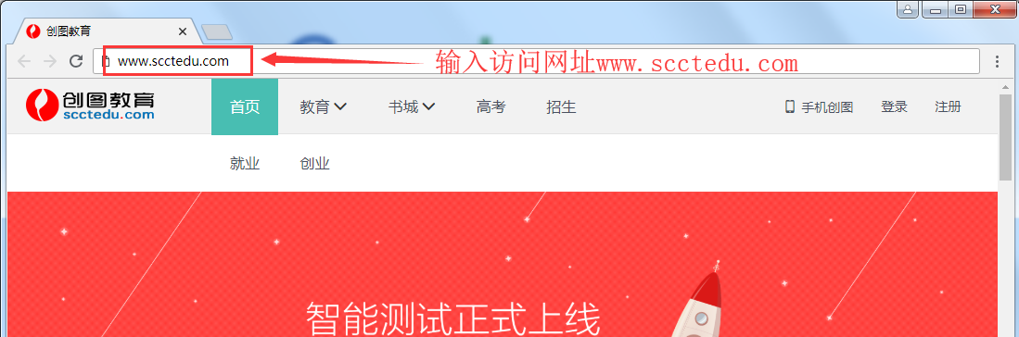
第二步：点击登录
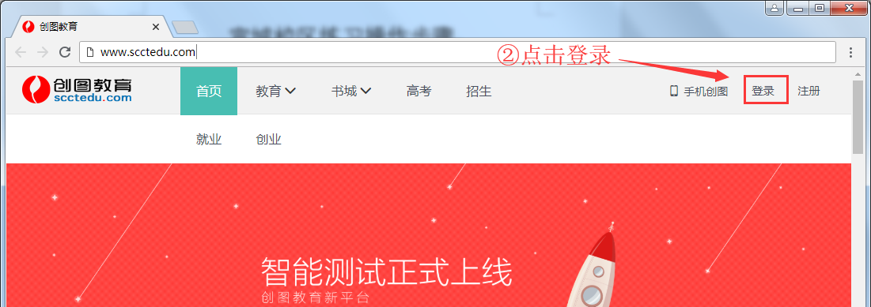
第三步：输入“10359#学号”密码为学号，点击“登录”
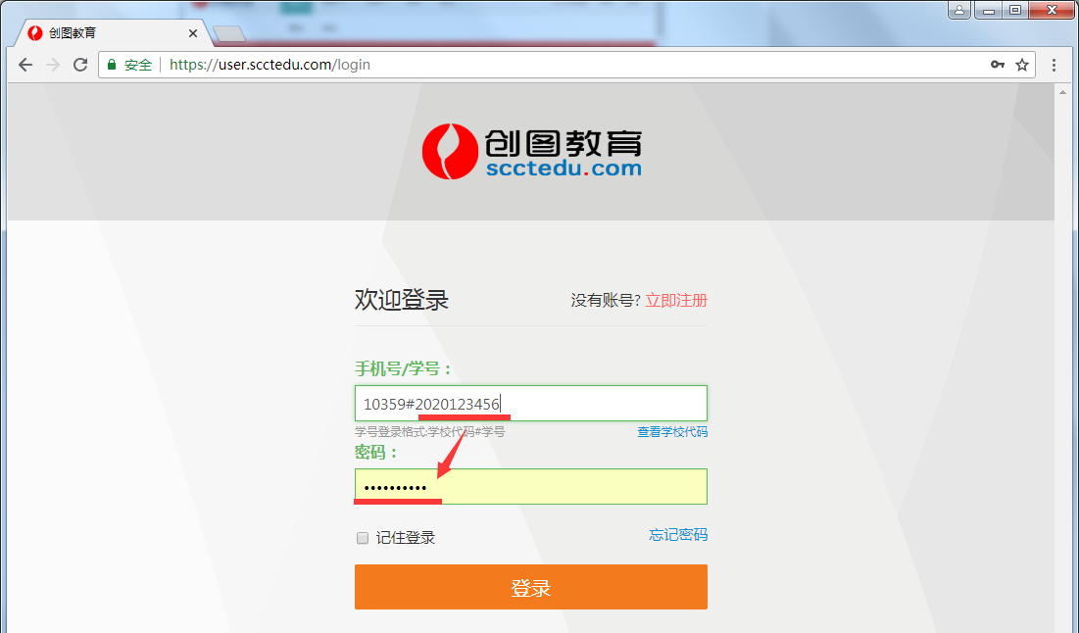
第四步：依次点击①“个人设置”、②“资料修改”③“编辑资料”
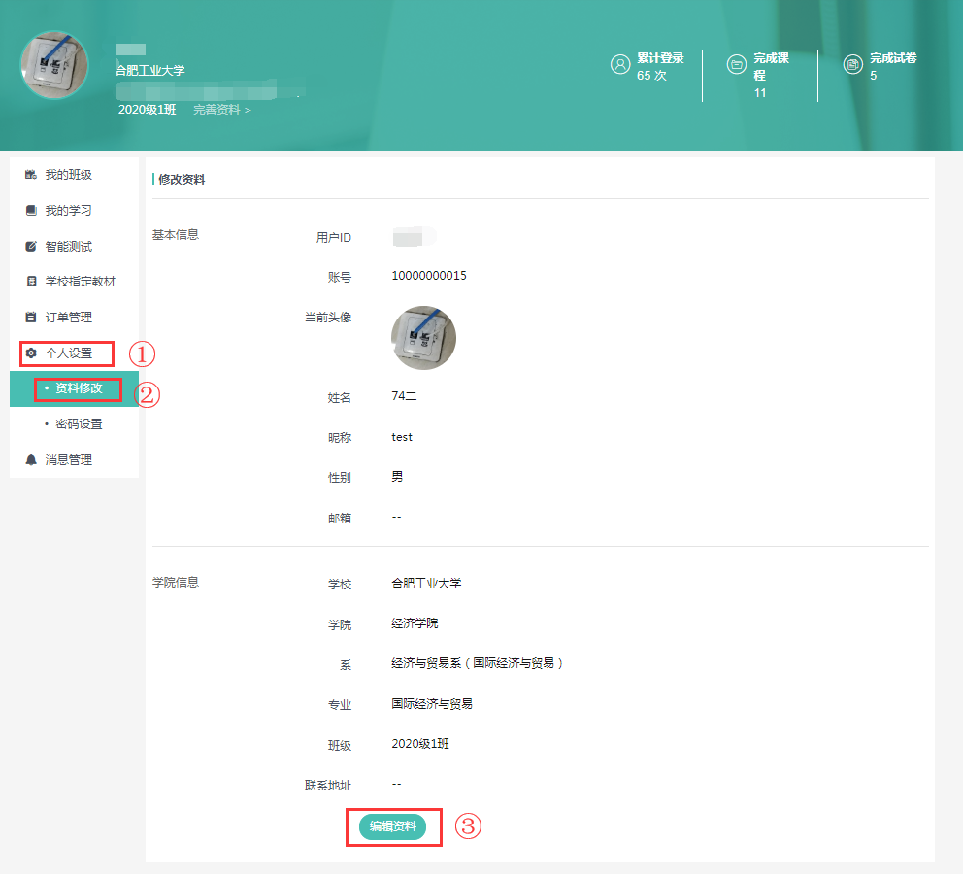
第五步点击账号，输入手机号码获取并填入验证码，点击“确认”“保存修改”即可绑定手机号码。

二、学习篇（电脑端）
第一步：打开浏览器（建议谷歌或QQ）输入访问www.scctedu.com
第二步：点击登录
第三步：输入“10359#学号”密码为学号，点击“登录”
第四步：依次点击①“我的学习”、②“我的课程”、对应课程的③“进入学习”（此页面“查看练习”可以查看练习解析、“期末考试”为最终考试入口)
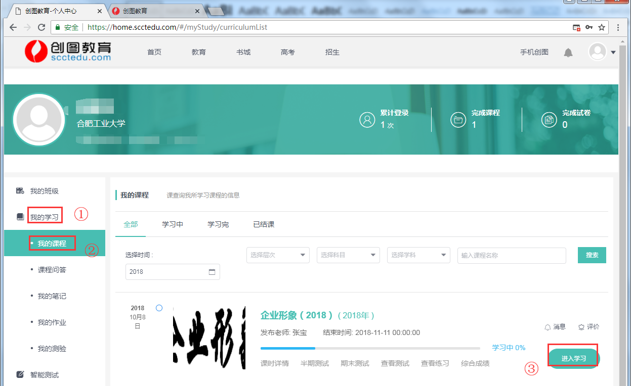

第五步：点击“课程目录”中的“练习”，即可进入参加练习
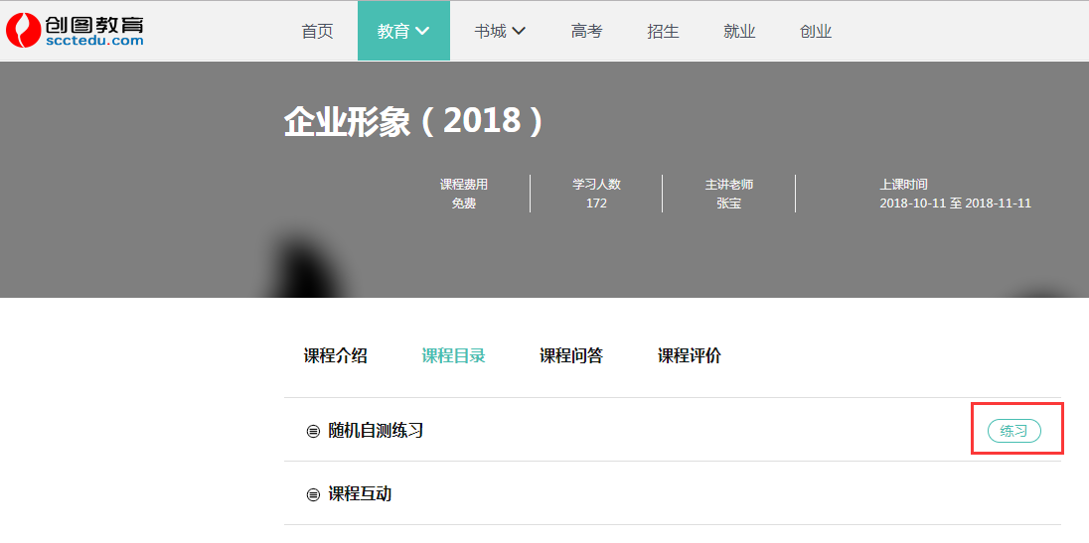

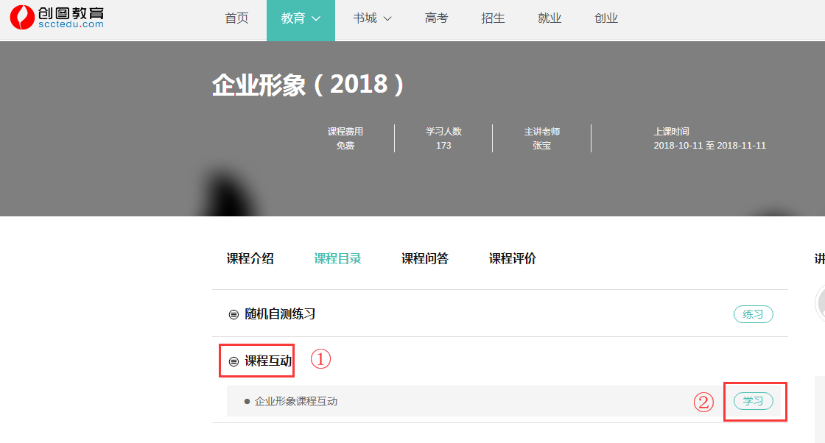
第六步：在第五步中的页面中点“课程互动”“学习”，①提问主要是师生间的互动；②讨论则是学生之间的互动③资料为常见问题或操作手册。
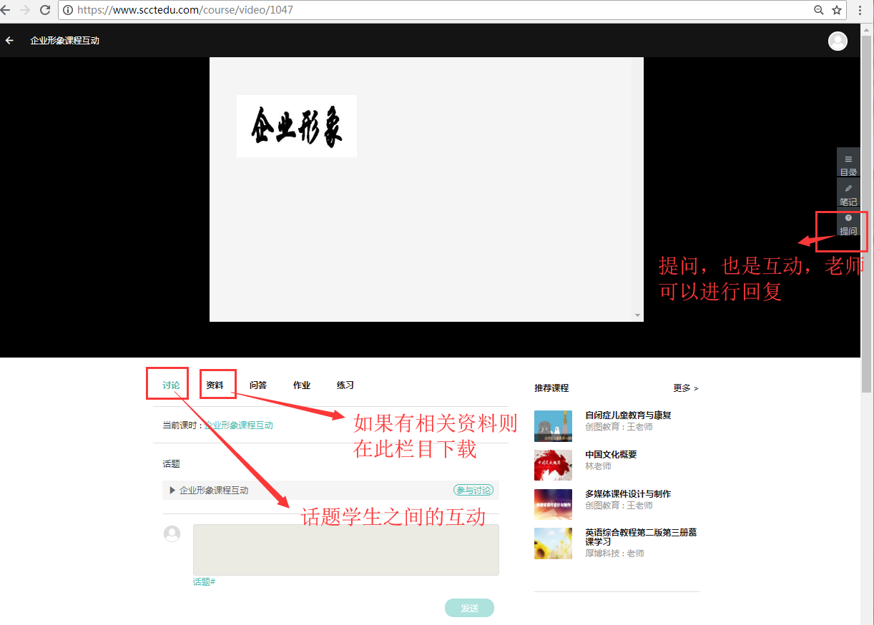

三、学习篇（APP）
APP功能包含1自测2讨论和提问
注意：期末考试需要在电脑端才能进行。
1在网站首页上方扫码下载安装APP
2点页面右下角登录账号
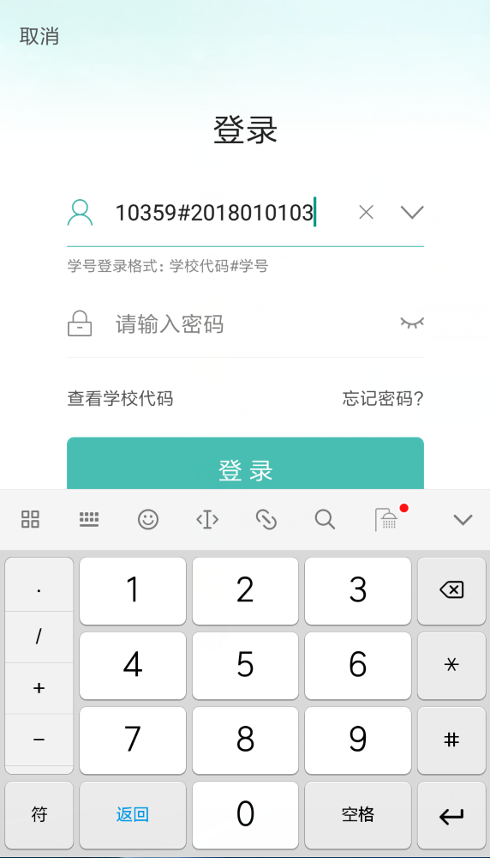

3单击“账号”“我的课程”
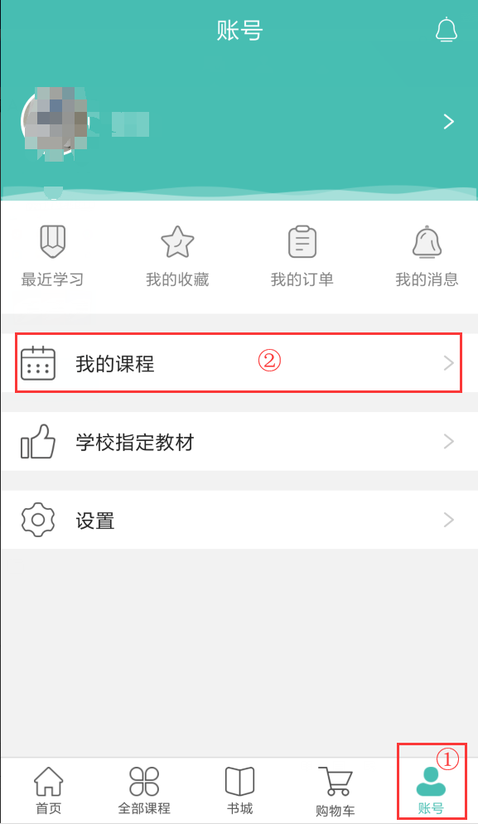

4在“我的课程”里面①点击对应课程的“查看随机练”即可查看到课程的“自测”内容进行自测，或者查看解析②点课程封面，进入课程学习页面
自测 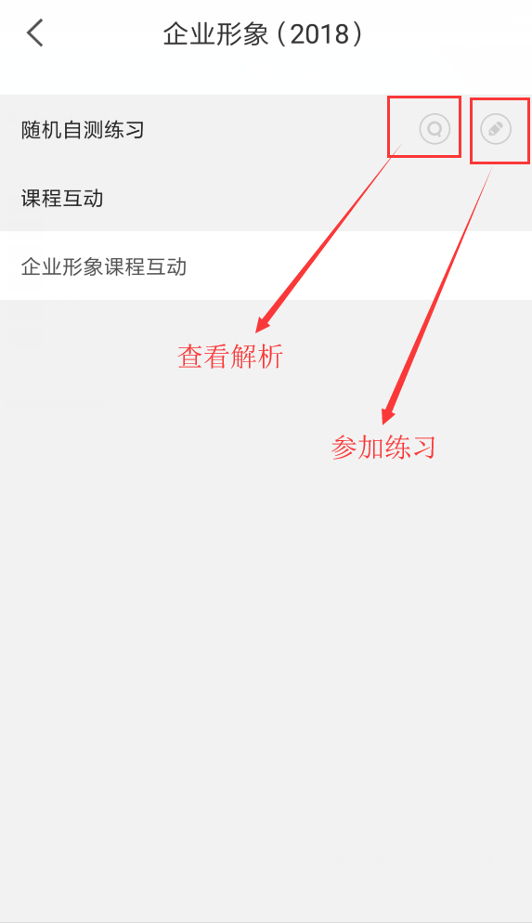
讨论 